宠物界面
修改时间 | 修改内容 | 修改人
2015-4-3 | 创建文档 | 胡慧俊
2015-4-11 | 增加宠物经验培养界面 | 刘洪达
2015-7-8 | 补充宠物属性重置规则 | 胡慧俊
2015-7-21 | 补充放生验证规则 | 胡慧俊
2016-1-27 | 补充洗炼满次数必出满技能规则 | 齐业
一、 宠物界面 2
二、 宠物资质技能 7

- 宠物界面
  - 入口
    - 点击主界面宠物头像打开宠物界面
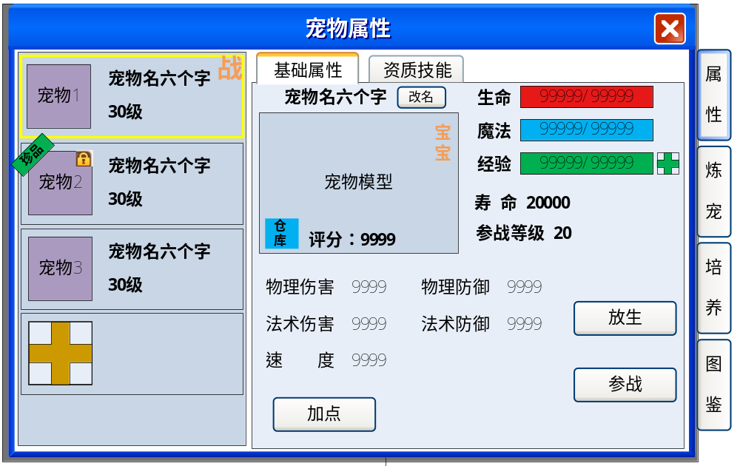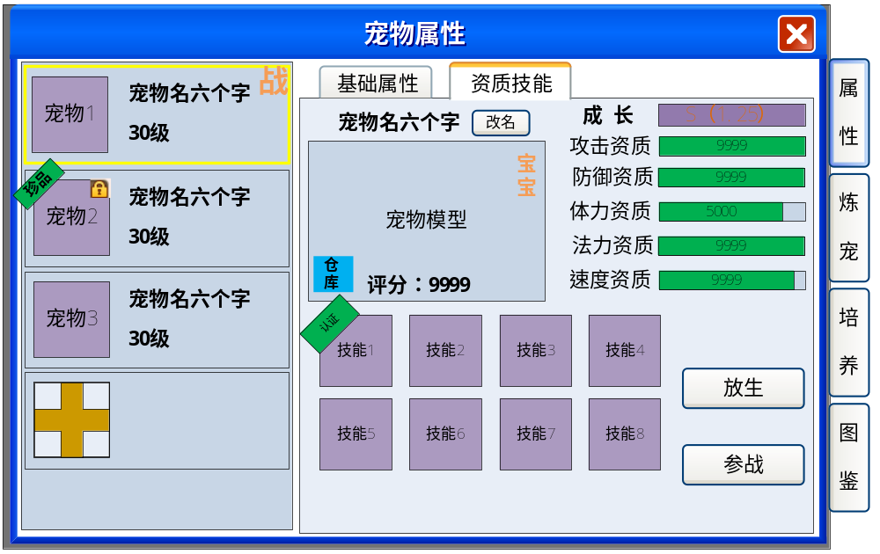
  - UI说明
界面标题 |  | 标题：宠物属性
宠物名称 |  | - 宠物名称默认显示表格中宠物名  - 玩家可使用改名功能修改宠物名称  - 宠物改名不可输入非法字符和屏蔽字  - 宠物名称可重复
宠物信息1 | 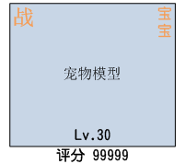 | - 宠物模型，自动随机播放1个动作；手动点击立刻终止当前动作随机播放1个动作  - 右上角显示宠物类型，类型分野生、宝宝、变异。  - 当前出战宠物模型左上角显示“战”字样  - 宠物当前等级  - 宠物战力评分，TIPS:宠物评分受宠物当前等级、宠物的各项资质和成长、宠物技能影响
宠物列表 | 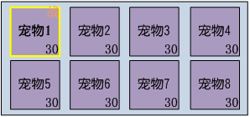 | - 显示当前携带的宠物，一共可携带8只宠物；  - 显示宠物头像、右下角显示宠物等级  - 选中状态的宠物外框显示选中框  - 出战状态的宠物右上角显示“战”字图样表示出战状态  - 点击宠物头像切换宠物显示  - 点击空白宠物格打开野生宠物商店
基础属性 | 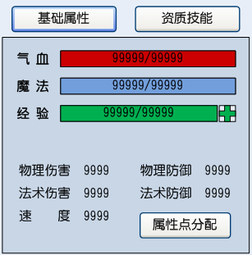 | - 基础属性，显示宠物气血、魔法、经验、物理伤害、物理防御、法术伤害、法术防御、速度  - 点击属性和相应进度条控件弹出相应TIPS说明  - 气血TIPS：增加体力资质和增加体质点可以增加气血上限。战斗结束后可以从气血储备中自动补充至上限  魔法TIPS：增加法力资质和增加魔力点可以增加魔法上限。战斗结束后可以从魔法储备中自动补充至上限  经验TIPS：可以使用XX经验道具或参与任务增加宠物经验，宠物等级超过人物等级5级后，无法在任务中获得经验  物理伤害tips：提高攻击资质和增加力量点，可以增加物理伤害  物理防御tips：提高防御资质和增加耐力点，可以增加物理防御  法术伤害TIPS：提高法力资质和增加魔力点，可以增加法术伤害  法术防御tips：受到体质点、魔力点、力量点和耐力点共同影响，但魔力点影响最大  速度tips：提高速度资质和增加敏捷点，可以增加宠物速度。速度越高，每回合越早出手  - 资质技能，显示宠物资质和技能  - 进度条按宠物当前数值和上限数值显示  - 属性点分配按钮，点击进入宠物属性分配界面
放生按钮 |  | 点击“放生”按钮对当前选中宠物进行“放生”操作
参战按钮 |  | - 点击“参战”按钮让当前选中宠物“出战”  - 已出战宠物此处显示“休息”
  - 宠物获得
    - 野外捕捉，在野外练级场景可以捕捉满足等级需求的宠物
    - 宠物商店购买，可以购买到超过自身等级10级(可配置)以下的宠物
    - 玩家交易，可以直接购买其他玩家出售的宠物
    - 其他途径，包括任务奖励等其他途径
  - 宠物品质
    - 宠物品质分野生、宝宝、普通变异、珍兽宝宝、珍兽变异、神兽5种品质，对应宠物名称颜色为绿、蓝、蓝、紫、紫、橙
    - 根据品质宠物资质、成长区间依次增加（待定）
  - 宠物改名
    - 不可输入非法字符
    - 受屏蔽字限制，有屏蔽字时给予提示“有敏感字符，请重新输入”
    - 字数不超过6个汉字，12个英文数字
    - 宠物名字可以和其他宠物重名，且可以重复修改，无消耗
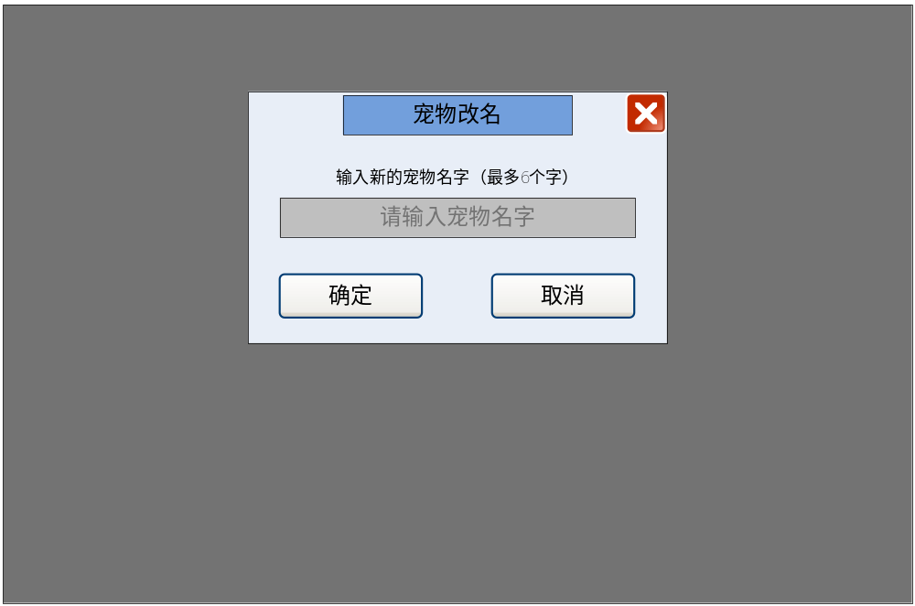
  - 宠物评分
    - 根据宠物的各项属性计算出宠物的战力评分。具体算法见数值模型表中宠物评分计算
  - 宠物携带
    - 支持根据玩家等级对应携带宠物数量上限（表格配置，且提供接口其他地方可增加携带上限，比如VIP），达到上限时再捕捉宠物或购买宠物时给予提示“宠物栏已满”
    - 宠物携带有等级限制，不可以携带超过玩家当前等级10级以上的宠物
    - 在宠物商店可以购买超过玩家当前等级的宠物，但不可购买超过10级以上的；购买超过10以上的宠物时给予提示“不能购买出战等级超过自身10级的宠物”
  - 宠物参战
    - 宠物出战要求玩家等级，玩家满足才能出战，否则提示“该宠物需要XX级才能参战”
  - 宠物等级
    - 携带宠物当前等级没有限制
    - 出战宠物等级不可超过玩家6级，超过此等级出战时给予提示“宠物等级超过你6级，不可出战”
    - 出战宠物等级升到大于玩家等级5级时，将不再获得经验以保证宠物等级不超过玩家6级，等级上限为：玩家等级+5
  - 宠物经验获得
    - 出战宠物在各种经验玩法中都可以获得宠物经验
    - 也可以直接给宠物喂经验道具增加经验值，点击经验条后面“+”按钮打开喂养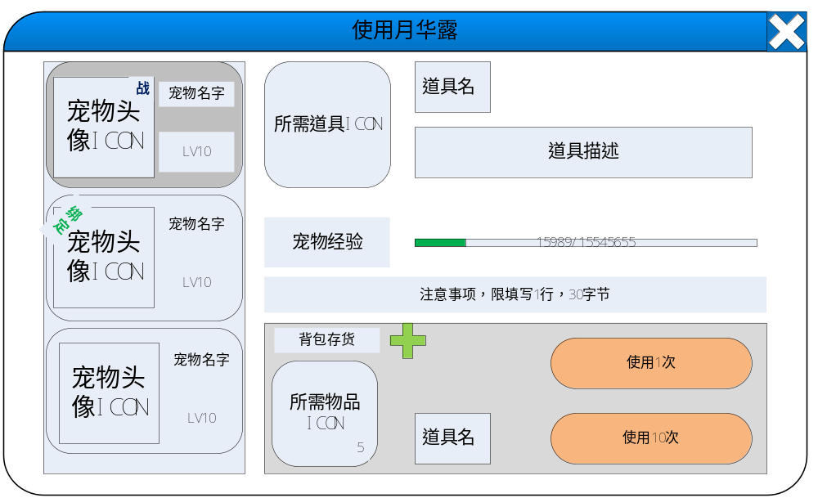
宠物列表 | 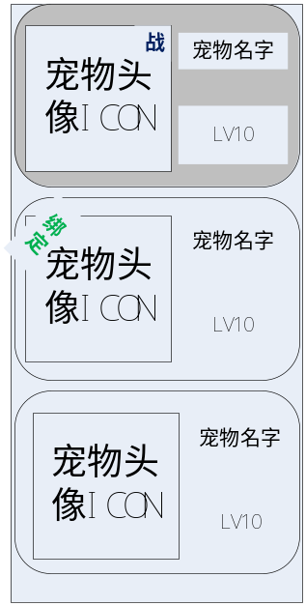 | 1、宠物头像ICON显示对应宠物头像ICON  2、宠物显示修改后名字  3、出战宠物在宠物ICON右上角显示“战”字，表示当前出战  4、显示该宠物等级  5、当前宠物栏深色表示已选中，默认选择第一个  6、系统赠送的宠物，绑定状态，不能交易，不能合宝宝，在宠物头像左上方显示【绑定】字样
宠物经验 |  | 当前经验值/升级所需经验值
消耗道具 | 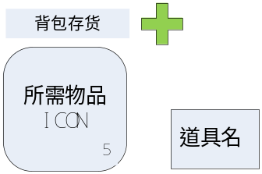 | 1、当前所需道具图标显示  2、道具ICON右下角显示当前道具数量  3、【+】跳转至商城该道具位置
使用一次按钮 |  | 1、消耗1个道具给予宠物增加经验  2、道具不足，按钮置灰，不可点击
使用十次按钮 |  | 1、消耗10个道具给予宠物增加经验  2、道具不足，按钮置灰，不可点击
物品描述 |  | 需要写出使用该道具后可获得经验值

    - 喂养经验也不可超过玩家等级10级，多出的经验将被浪费；满级后“+”按钮灰化，点击喂养或“+”号给予提示“经验已满，无需喂养”
    - 出战获得经验超过上限，在聊天系统频道中增加提示“宠物等级超过你5级，无法获得更多经验”，主界面弹出频道不显示
  - 宠物绑定状态
    - 绑定状态分绑定和不绑定2种状态，宠物还童也不改变绑定状态
    - 绑定状态的宠物无法参与交易
    - 绑定状态的宠物不能进行宠物合成，其他玩法没有限制
    - 绑定状态的宠物左上角显示“绑定”标识
  - 宠物属性点分配
    - 宠物每级5项属性各增加1，另外可以获得5点属性，可自由分配到力量、魔力、体质、耐力、敏捷5种属性中；
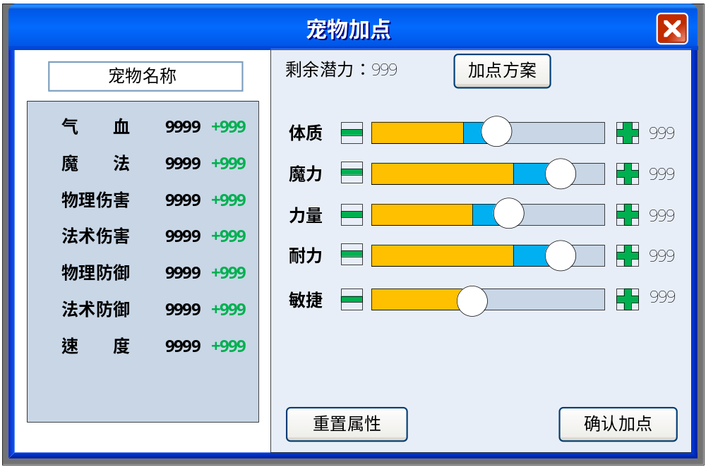
宠物属性 | 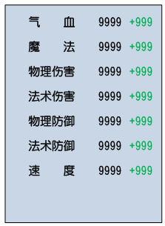 | - 显示当前各项属性值  - 当加点时增加的数值在后面显示，格式为+XXX，绿色文字显示
剩余潜力点 |  | 当前宠物未分配的剩余潜力点
加点区域 | 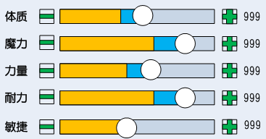 | - 显示5项属性的加点比例、当前数值  - 左右加减号在分配属性时增减当前属性  - 没有可加减点数数按钮灰化  - 拖动进度条上滑动块也可以增减属性点，停留在（当前属性/最大可达属性值）进度处  - 进度条后面显示当前属性总值
加点方案 |  | 1、点击打开加点方案界面
重置属性 |  | - 点击进行重置属性操作，重置属性后所有配置好点潜力点清零，点数回到剩余潜力中
确认加点 |  | 1、分配属性后需要点击“确认加点”才能生效
    - 属性进度条显示规则
      - 黄色段表示随着等级自动增加的点数和装备增加点数的总和
      - 蓝色段表示潜力点分配的点数
      - 整个条的总值为黄色段的值+潜力点总和
      - 黄色段比例=（自动增加的点数和装备增加点数的总和）/（自动增加的点数和装备增加点数的总和+潜力点总和）
      - 蓝色段比例=此属性分配的潜力点/（自动增加的点数和装备增加点数的总和+潜力点总和）
    - 属性重置
      - 宠物重置无等级限制
      - 每只宠物属性重置前2次不消耗银币
      - 2次之后需要消耗银币，具体数量配表
      - 重置时弹出二次确认界面
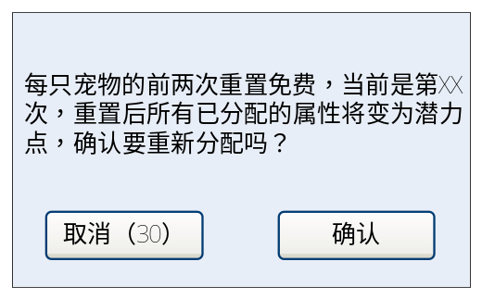
      - 重置次数大于2次时弹出二次确认界面
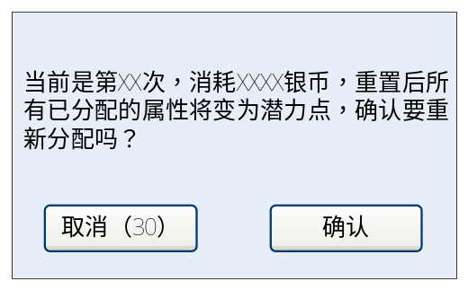
      - 重置成功给予中间滚动提示“宠物属性重置成功”
    - 加点方案
      - 使用加点方案，宠物升级时将根据设定好的加点方案自动加点

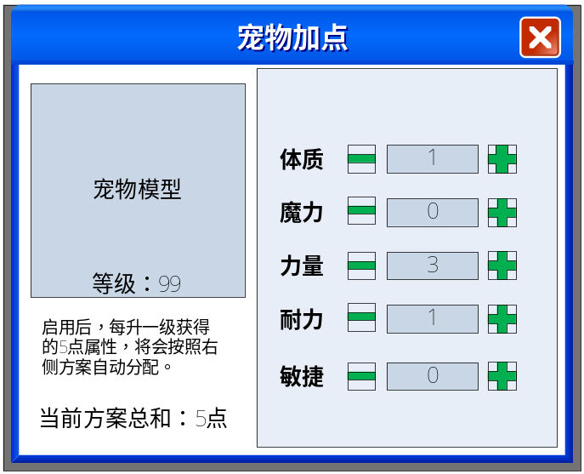
宠物模型 | 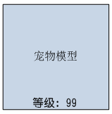 | 1、显示宠物的模型、等级、出战状况、宠物类型（宝宝、野生、变异）
功能说明 |  | 文字内容：启用后，每升一级获得的5点属性，将会按照右侧方案自动分配。
 |  | 显示当前加点方案分配点数的总和
点数分配区域 | 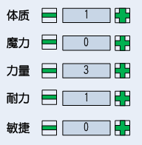 | - 分配总和不超过5点  - 使用加减按钮分配点数
- 关闭界面时存储加点方案，并提示：
您当前设置的属性点自动分配方案为：
体质：X点
魔力：X点
力量：X点
耐力：X点
敏捷：X点
  - 宠物放生
    - 出战宠物不能放生，并弹出提示“出战宠物不能放生，请先设为休息”
    - 野生宠物放生不弹出二次确认框，宝宝、变异宝宝放生时弹出二次确认框，需要输入验证码，验证确认后才放生成功。
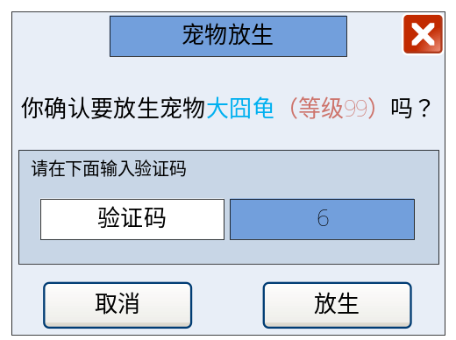
    - 在数字0~9随机一个数作为验证码，输入正确则通过，输入错误则无法放生
    - 点击“验证码”输入框弹出数字输入界面
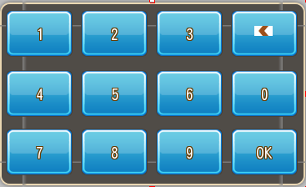
    - 未输入和输入错误都给予提示“验证码输入错误，请重新输入”
    - 验证通过放生成功给予提示“成功放生了XXXX（显示宠物名称，颜色按宠物品质走）”
- 宠物资质技能
宠物资质显示区域 | 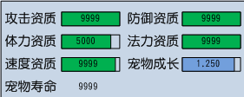 | - 显示宠物各项资质数值和进度条  - 共有攻击资质、防御资质、体力资质、法力资质、速度资质；另外加上宠物成长和宠物寿命的显示  - tips待补
宠物技能 | 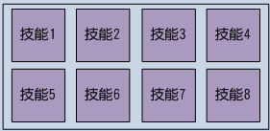 | - 显示宠物当前拥有的技能  - 宠物技能格子上限12个  - 认证后技能在技能左上角显示“认证”图标
  - 宠物资质
    - 资质、成长
      - 宠物资质有攻击资质、防御资质、体力资质、法力资质、速度资质，分别影响加点每点属性对宠物物理伤害、物理防御、法术防御、血量、法术伤害+魔法+法术防御、速度的增加值。
      - 宠物的每项资质都有上下限，特殊养成玩法比如合宠和资质培养可以突破资质上限，突破的资质上限值根据不同宠物进行配置；
      - 野生宠、宝宝、变异宝宝的上下限都不一样，都需要单独配置。
      - 生成宠物时随机宠物的品质、各项资质成长，具体随机规则待定
      - 资质为整数显示、成长显示最多3位小数点
    - 资质条显示规则
      - 资质条的长短代表此资质在当前资质段的好坏程度，进度越满说明越接近上限值。
      - 算法为：（当前值-最小值）/（最大值-最小值）。
      - 超过上限值按100%算。
    - 宠物寿命
      - 生成宠物时会有一个寿命值，同种类宠物寿命值一样，不同种类不一样；表格配置
      - 每参加一场战斗宠物寿命减少1点（表格配置），每死亡一次（结束战斗时死亡）宠物当宠物寿命减少10点（表格配置）。
      - 寿命为0时将不可参战，出战状态不改变，但进入战斗给予提示“你的宠物寿命不足，无法参战”
      - 使用提升宠物寿命的道具可以提升宠物寿命，使用次数没有限制；寿命可以超过生成宠物时的值
      - 喂养成功给予提示“宠物XXX增加XXX点寿命”
  - 宠物技能
    - 技能获得
      - 每个宠物都有固定可能出现的几个技能，通过表格配置
      - 且每个技能有出现的几率
      - 认证主动技能时会额外增加一个技能，增加规则待补
      - 宠物技能数量上限12个，除天生技能外还可以通过技能打书、宠物合成来增加宠物技能
      - 同一个技能不会存在2个，同类型技能高级低级会同时存在
    - 技能领悟
      - 宠物升级时有几率领悟天生技能，前提是当前技能数量不超过天生技能数量
      - 成功领悟时给予提示“恭喜，你的宠物XXX领悟了技能XXXX”
    - 技能分类
      - 主动技能
        - 战斗中需要主动释放的技能
      - 被动技能
        - 增加宠物被动属性的技能，有几率触发的也有直接增加固定属性的。
    - 技能排序
      - 初始生成宠物时的技能按配置技能的顺序排列，随后记录下每个位置对应的技能。
      - 领悟的技能排在后面
      - 技能打书添加技能排在最后，顶替技能则替换顶替的技能；宠物合成完全打乱技能顺序。
- 洗炼满次数必出满技能规则
1.每只宠物满技能次数不同,由策划统一表配,配在宠物基础属性表里.
2.非宝宝洗练的次数不算在满技能次数里,就是野怪洗成宝宝那一次不算次数
3.宝宝洗成变异宝宝次数从新开始计算,就是宝宝已经洗了5次了,但是它变成变异的了.那次数从新变成0次
4.还差最后一次洗满的时候,客户端自动弹出洗满界面,告知玩家在洗一次就可以满技能,界面如下
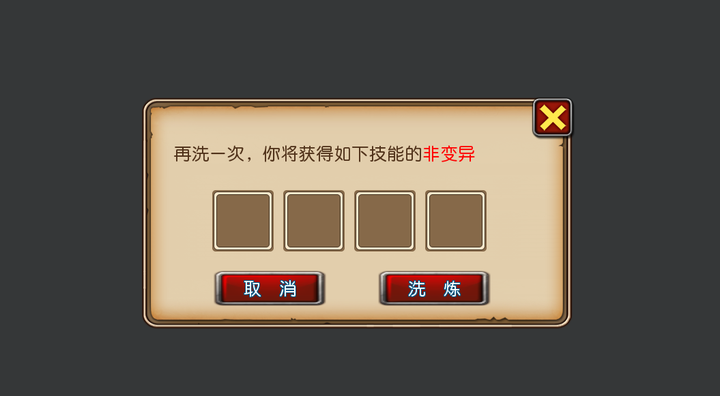
5.点击洗炼检索背包是否有洗宠道具,有直接洗练,没有则提示道具不足,取消则关闭界面

